Bài 15: Tạo chương trình máy tính

để diễn tả ý tưởng (tiết 2)
- YÊU CẦU CẦN ĐẠT
  - Kiến thức
    - Thực hiện được một số thao tác thêm nhân vật, thay đổi phông nền sân khấu.
  - Năng lực
- Năng lực chung
- Năng lực tự chủ, tự học: có biểu hiện chú ý học tập, tự giác tìm hiểu bài để hoàn thành tốt nội dung tiết học.
- Năng lực giao tiếp và hợp tác: có biểu hiện tích cực, sôi nổi và nhiệt tình trong hoạt động của lớp. Có khả năng trình bày, thuyết trình… trong các hoạt động học tập.
- Năng lực giải quyết vấn đề và sáng tạo: có biểu hiện tích cực, sáng tạo trong các hoạt động học tập, trò chơi, vận dụng.
- Năng lực đặc thù:
- Nhận thức khoa học: Thực hiện được một số thao tác thêm nhân vật, thay đổi phông nền sân khấu.

Phẩm chất
- Chăm chỉ: tích cực trong việc hoàn thành các hoạt động học tập của cá nhân
- Trách nhiệm: tham gia tích cực vào hoạt động của lớp, tự giác hoàn thành các nhiệm vụ được phân công.
II. ĐỒ DÙNG DẠY HỌC
- Giáo viên: SGK, máy tính, máy chiếu, …
- Học sinh: SGK, vở ghi, …
III. CÁC HOẠT ĐỘNG DẠY HỌC CHỦ YẾU

Hoạt động 2: Thực hành tạo chương trình diễn tả ý tưởng câu chuyện
1. Mục tiêu:
- Thực hiện được một số thao tác thêm nhân vật, thay đổi phông nền sân khấu.
2. Nội dung
    - HS thực hành theo SGK_69, 70, 71.
3. Sản phẩm
- HS thực hành được các nội dung SGK_69, 70, 71.
4. Tổ chức thực hiện
GV tổ chức hoạt động | Hoạt động của HS | Kết quả/sản phẩm  học tập
Gv đưa ra nhiệm vụ yêu cầu HS thực hành:  Nhiệm vụ 1: Thay đổi nhân vật, sân khấu.  Hướng dẫn:  a, Thay đổi nhân vật  + Bước 1: Nháy chuột vào biểu tượng thùng rác 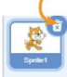 để xoá nhân vật mèo.  + Bước 2: Nháy chuột vào nút lệnh nhân vật để chọn nhân vật.  + Bước 3: Chọn nhân vật trong thư viện.  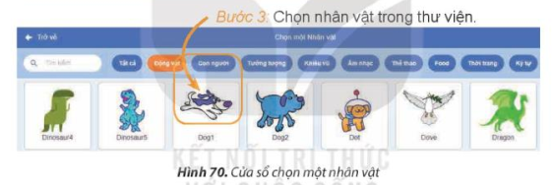  b, Thay đổi phông nền sân khấu  + Bước 1: Nháy chuột vào nút lệnh trong Vùng tạo sân khấu để mở thư viện phông nền sân khấu.  + Bước 2: Chọn phông nền sân khấu.  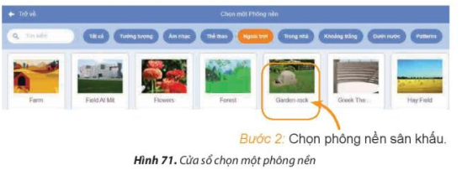  Nhiệm vụ 2: Tạo chương trình “ Chú chó đáng yêu” thực hiện ý tưởng của bạn An.  Hướng dẫn:  + Bước 1: Quan sát và kéo thả các lệnh để tạo chương trình cho chú chó.  + Bước 2: Nháy chuột vào lệnh để chạy chương trình.  + Bước 3: Chọn lệnh để lưu chương trình với tên là Chucho. | - HS lắng nghe và quan sát.  - HS thực hành theo các hướng dẫn và quan sát kết quả.  - Học sinh báo cáo kết quả, nhận xét các nhóm khác. | HS sẽ hoàn thiện bài thực hành theo yêu cầu của giáo viên.

Hoạt động 3: Luyện tập
1. Mục tiêu:
- Khái quát lại các kiến thức đã học thông qua các bài luyện tập, qua đó vận dụng vào thực tiễn.
2. Nội dung
    - HS hoạt động nhóm, trả lời câu hỏi 1, câu hỏi 2 hoàn thiện thực hành câu hỏi 3 SGK_71.
3. Sản phẩm
    - HS trả lời được câu hỏi 1, câu hỏi 2, hoàn thiện thực hành câu hỏi 3 SGK_71.
4. Tổ chức thực hiện
GV tổ chức hoạt động | Hoạt động của HS | Kết quả/sản phẩm  học tập
Gv yêu cầu thảo luận nhóm:  - Trả lời câu hỏi 1, câu hỏi 2 thực hành câu hỏi 3 SGK_71. | HS hoạt động nhóm để trả lời câu hỏi  2-> 3 nhóm HS trình bày các nội dung mà giáo viên đưa ra trước lớp  2-> 3 HS trả lời câu hỏi. Các HS khác nhận xét | Câu hỏi 1: Đáp án:  + Nháy chuột vào biểu tượng thùng rác để xoá nhân vật mèo.  + Nháy chuột vào nút lệnh nhân vật để chọn nhân vật.  + Chọn nhân vật trong thư viện.  Câu hỏi 2: Đáp án B  Câu 3: Tạo chương trình Scratch thực hiện ý tưởng câu 2.

Hoạt động 4: Vận dụng
1. Mục tiêu:
- Học sinh được phát triển năng lực giải quyết vấn đề và sáng tạo.
2. Nội dung
    - HS cùng nhau tìm hiểu câu hỏi thực hành SGK_71.
3. Sản phẩm
    - HS thực hành được câu hỏi SGK_71.
4. Tổ chức thực hiện
GV tổ chức hoạt động | Hoạt động của HS | Kết quả/sản phẩm  học tập
Gv yêu cầu thảo luận nhóm:  ? Cùng nhau tìm hiểu yêu cầu bài thực hành SGK_71. | - HS lắng nghe và quan sát.  - HS thực hành theo các hướng dẫn và quan sát kết quả.  - Học sinh báo cáo kết quả, nhận xét các nhóm khác. | - Tạo chương Scratch nâng cấp “ Chú chó đáng yêu” và “ Bể cá cảnh” để nhân vật ca vào cạnh sân khấukhi bật ngược lại không bị lộn ngược đầu.

IV. ĐIỀU CHỈNH SAU BÀI DẠY

1. Những điều GV đã thực hiện chưa thành công:
–
2. Những điều GV muốn thay đổi:
–

